DATOS DE HOSPEDAJE CORRESPONDIENTE AL MES DE DICIEMBRE 2023.
EL PRESENTE REPORTE MUESTRA QUE DE LOS 4 HOTELES QUE SE ENCUENTRAN EN EL MUNICIPIO LOS DOS PRIMEROS SON LOS QUE MÁS PRESENTAN MOVIMIENTOS DE HOSPEDAJE DANDO UN TOTAL DE 100 PERSONAS ATENDIDAS EN EL MES DE DICIEMBRE 2023.

1.- HOTEL AMBAR: ATENDIÓ A 100 PERSONAS EN EL MES DE DICIEMBRE.
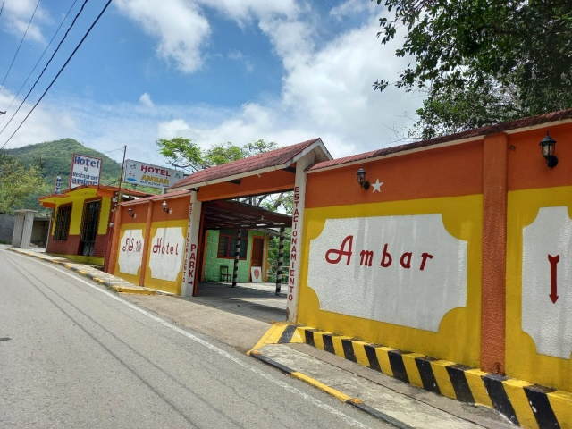

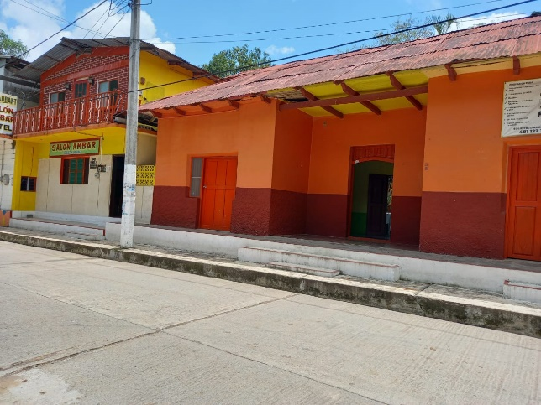

2.- CASA DE HUÉSPEDES SUSI: NO ATENDIO A NINGUNA PERSONA EN EL MES DE DICIEMBRE.
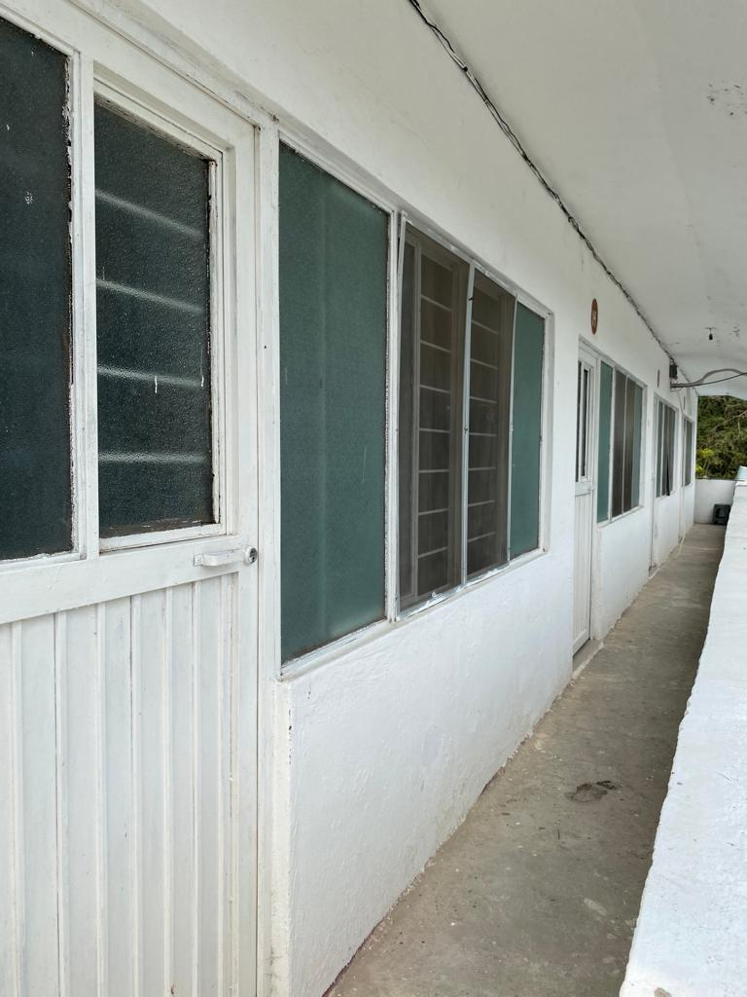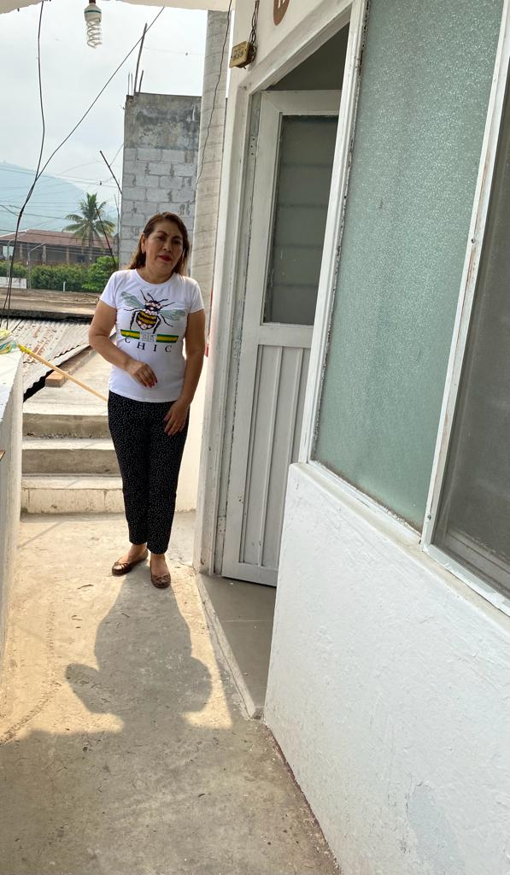
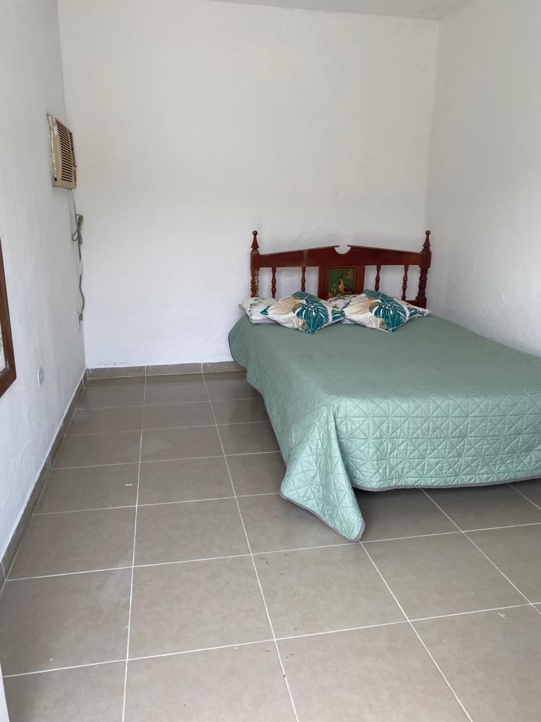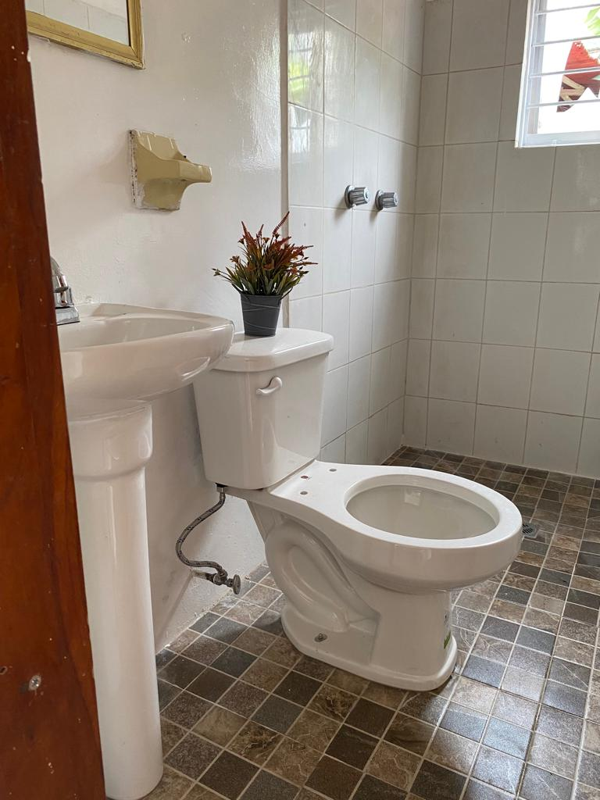

3.- HOTEL SANTA MARÍA: NO GENERA INFORMACIÓN.
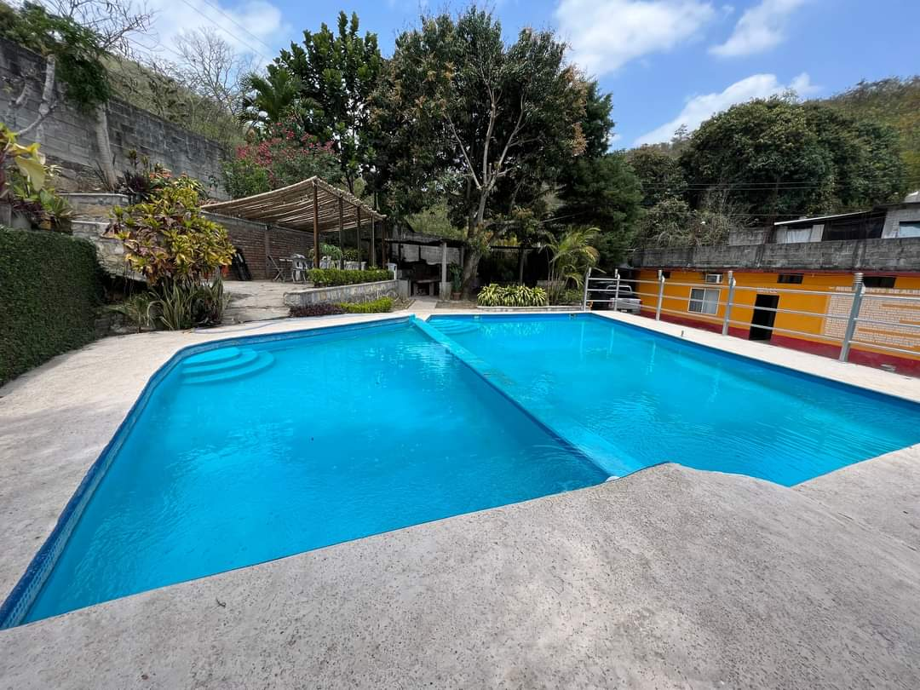
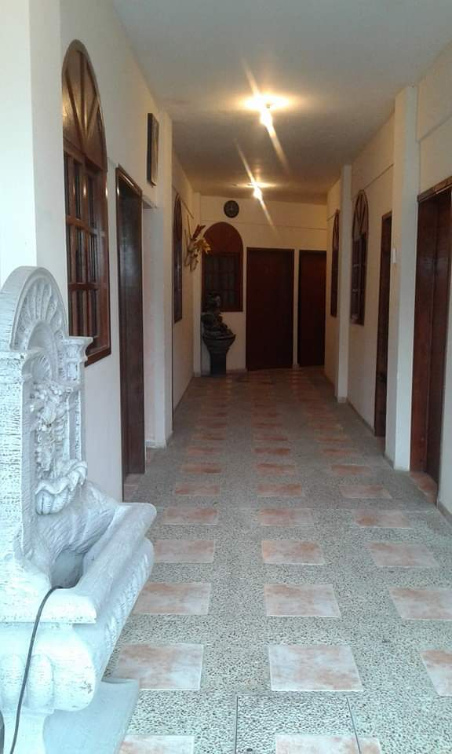

4.- POSADA ANITA: NO GENERA INFORMACIÓN, YA QUE SOLO HOSPEDA A AMIGOS Y FAMILIARES DE LA PROPIETARIA.

NOTA: EL HOTEL NÚMERO 4 MANIFIESTA QUE NO TIENE SERVICIO DE ATENCIÓN AL PÚBLICO LAS 24 HORAS, YA QUE SOLO BRINDA EL SERVICIO DE HOSPEDAJE A FAMILIARES Y AMIGOS.

ATENTAMENTE

LIC. ROSALBA NALLELLY GONZALEZ LUCERO
DIRECTORA DE TURISMO

